Проповеди в MP3 – диск №529

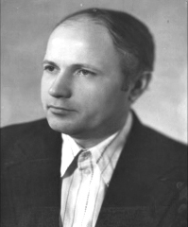

1) «Бог есть свет», слайдфильм
2) Пидченко В.И. (1941-1990),
слайдфильм, 52:09

